О деградации мясной промышленности в России


Оригинальная статья
2023-03-06
7 мин. на чтение

По данным исследования текущего состояния мясной отрасли в РФ, проведенного изданием «Известия», в России образовался дефицит оболочек для выпуска сосисок и колбас в связи с антироссийскими санкциями. Дело в том, что пленка для мясной продукции поставлялась с 7 европейских заводов.
Как отмечает издание, сейчас срок доставки компонентов достигает 10 месяцев — сырье привозят из Китая по предоплате или по параллельному импорту. Производители вынуждены запасаться этим товаром почти на год вперед, из-за чего их затраты выросли на 25–70%.
Аналогичная проблема возникла и с поставками специй и запчастей для оборудования на мясокомбинатах. Сроки отгрузки комплектующих для техники выросли с двух недель до полугода, а новые поставщики вкусовых добавок из Китая и Индии настаивают на обязательном авансе, что усложняет производство.
Гендиректор мясокомбината «Дымов» Егор Дуда сообщил, что действующее до конца 2022 г. льготное кредитование для мясной отрасли продлевать не стали, хотя производители нуждаются в финансовой поддержке для формирования товарного запаса дефицитного сырья.
Ожидается, что сложившаяся ситуация может привести к росту цен на мясную продукцию, хотя производители заверяют, что пока не планируют принимать такие меры. Тем не менее в 2022 г., согласно данным компании NTech, средняя стоимость мясной продукции уже выросла на 13,5%.
Вся эта ситуация с дефицитом оболочек для мясной продукции вскрывает просто вопиющую деградацию пищевой промышленности в России. Ведь еще в прошлом в нашей стране была мощно развитая советская промышленность. Куда она исчезла, доставшись «эффективным собственникам»?

Развитие мясной промышленности в СССР
В СССР мясная промышленность начала усиленно развиваться в годы довоенных пятилеток (1929—1940 гг.), когда был построен ряд крупных мясокомбинатов.
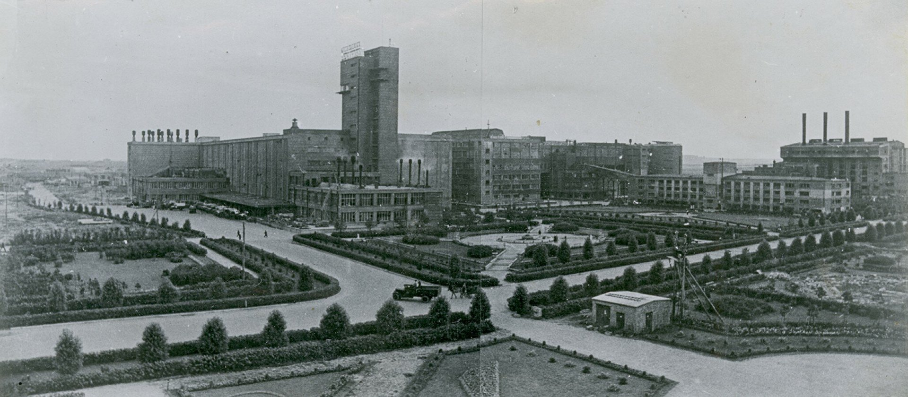
Ленинградский мясокомбинат имени С.М. Кирова 1934-1940 гг.
В начале 30-х гг. XX в. в Ленинграде был открыт мясокомбинат имени С.М.Кирова (с 1992 г. АО «Самсон»), который сразу стал одним из крупнейших представителей своей отрасли в Советском Союзе. Завод производил свыше 500 видов мясных изделий. После распада СССР производство на заводе стало снижаться, качество товаров ухудшилось, а в 2000 г. завод был признан банкротом. Сейчас здание предприятия находится в запустении.
По данным из БСЭ, в период Великой Отечественной войны мясной промышленности был нанесен большой ущерб. Полностью или частично разрушено около 200 предприятий (1/3 их общего числа). Выведены из строя мощности, на которых до войны вырабатывалось около 50% мяса и мясных продуктов.
Однако за 1946—1950 гг. предприятия мясной промышленности были полностью восстановлены и появились новые — было построено и реконструировано более 300 мясокомбинатов и цехов. Промышленное производство мяса в СССР увеличилось с 1,3 млн. тонн в 1913 г. до 8,3 млн. тонн в 1973 г. Общее производство мяса, включая продукцию, произведенную в хозяйствах населения, в 1973 г. составило 13,5 млн. тонн.
При этом на начало 1973 г. в составе мясной промышленности СССР имелось около 900 предприятий, в том числе 663 мясокомбината. Наряду с переработкой скота, на мясокомбинатах вырабатывали колбасные изделия, мясные полуфабрикаты, мясные консервы и другую продукцию.
Предприятия были оснащены высокопроизводительным оборудованием, конвейерными линиями, автоматами и сложными агрегатами. Оборудование для мясной промышленности изготавливали свыше 20 машиностроительных заводов. Имелось 11 научно-исследовательских и проектных институтов с филиалами и отделениями, которые вели исследовательские работы по совершенствованию технологии, техники и экономики этой отрасли промышленности.
С середины 60-х гг. в стране наблюдался практически неуклонный рост производства и потребления продовольствия. СССР, по оценкам Организации ООН в области сельского хозяйства и продовольствия, в середине 80-х гг. входил в десятку стран мира с наилучшим типом питания. И основой, обеспечивающей высокий уровень питания, было хорошо развитое сельскохозяйственное производство.
К 1990 г. потребление мяса и мясопродуктов на душу населения в РСФСР достигло 75 кг. При этом общее производство мяса превышало 10 млн. тонн в год.

«Развитие» мясной промышленности в РФ
Новым собственникам бывшей социалистической собственности достались колоссальные производительные силы. Россия не должна была знать никаких проблем в производстве мясной продукции.
Однако на фоне реформ, приведших к переходу страны к капиталистической экономике после 1990 г., производство и потребление мяса в России стало быстро сокращаться и упало за первые десять лет реформ почти вдвое — практически до уровня начала 1960-х гг. Потребление мяса упало почти до 40 кг. на душу населения, совокупное производство едва превышало 4 млн. тонн. Доля импорта составила в 1993 г. уже около 35% от производства мясопродуктов в стране, а в последующие годы доля импорта составляла уже 68% в 1994 г. и 81% в 1995 г.
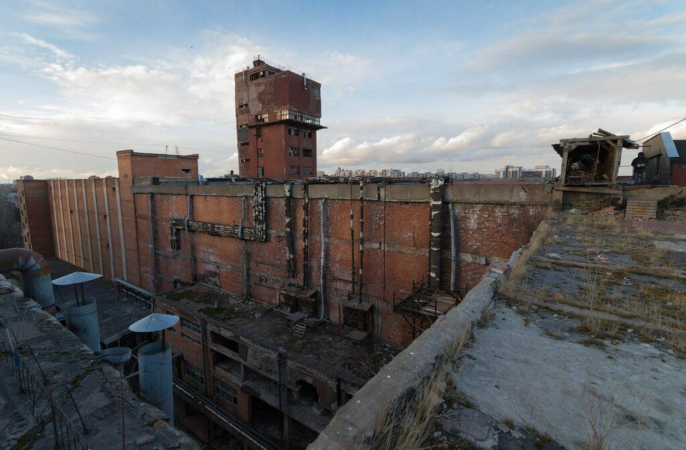
Здание бывшего Ленинградского мясокомбината имени С.М. Кирова (АО «Самсон»)
Несмотря на некоторое улучшение с середины 2000-х гг. мясного производства в стране, к 2015 г. оно не смогло приблизиться к уровню 1990 г., с которого начался его резкий спад.
По итогам анализа мясного производства в стране на 2015 г. отмечалось, что для всех отраслей мясного производства в России характерна высокая доля физически и морально устаревшего оборудования (35% требует немедленной замены). Механизация и автоматизация основных технологических процессов составляет всего 65%.
Указывалось также, что важной проблемой остается состояние отечественного машиностроения в области мясопереработки. Практически все оборудование для отрасли закупается за рубежом. При этом отсталость и изношенность имеющегося технологического оборудования не позволяют внедрять в производство инновационные технологии переработки мясосырья. Это, в свою очередь, приводит к высоким издержкам и низкой эффективности производства, препятствует расширению продуктового ряда и в итоге достижению высокого уровня конкурентоспособности предприятий мясоперерабатывающей промышленности.
Общая оценка специалистов на 2015 г. сводилась к тому, что полного импортозамещения на рынке мяса России в ближайшие десять лет достичь не удастся.
На январь 2022 г. доля импорта мяса и мясопродуктов в РФ составляла 23% импорта всех продуктов животного происхождения, увеличившись за год на 10,13%. При этом в целом доля импорта продуктов животного происхождения продолжает превышать экспорт (экспорт — $416 млн, импорт — $490 млн).
Таким образом, за 30 постсоветских лет капиталистическая Россия остается страной, которая не может прокормить саму себя, существуя в большей степени за счет преобладающего импорта и рентно-сырьевой модели экономики. Иначе говоря — живет за счет продажи своих ископаемых ресурсов, а не за счет ориентированного в первую очередь на внутренний рынок и самодостаточность производства.
Стоит ли при этом говорить, что данная ситуация характерна не только для мясной промышленности?
Нельзя забывать, что для капиталистического способа хозяйствования во главе угла всегда стоит не забота о трудящихся, а возможность достижения (в интересах владельцев собственности на средства производства) максимальной прибыли с минимальными издержками и в кратчайшие сроки.
В силу особенностей исторического развития капитализма в РФ после распада СССР, основой этого развития стал не промышленный прогресс, а торговля ресурсами, поставившая страну в зависимость от иностранного импорта.
При обострении политических отношений капитализм всегда и везде применяет к вчерашним «уважаемым партнерам» методы экономического давления с целью достижения своих интересов, и вот уже мы сталкиваемся с «дефицитом оболочек для выпуска сосисок и колбас в связи с антироссийскими санкциями».

Что в итоге?
Раз за разом мы убеждаемся в ничтожности и убогости отечественного капитализма. Сколько слов было сказано в 90-е гг. об эффективном управлении экономикой и невероятном процветании, которое ждет советских граждан. Результаты оказались куда как прозаичнее: разрушенная промышленность, самый варварский паразитизм капитала на природных ресурсах и зависимость от импорта иностранных товаров.
Является ли это проблемой исключительно российского капитализма? Можно ли при этом построить “правильный” капитализм? Разумеется, нет. Конкретные исторические условия возникновения современного российского капитализма лишь подтолкнули его в наиболее выгодную для него сторону, тогда как само его развитие происходило в соответствии с основным экономическим законом капитализма — законом извлечения прибыли.
Восстановить пищевую промышленность России, обеспечить ей самодостаточность реформами и субсидиями невозможно. Чтобы вернуть утраченную советскую промышленную мощь, нужно вернуть те производственные отношения, которые их породили — нужно восстановить социалистическую организацию общества.

Источники:
ИА «Известия» - «Нечего надеть: производители колбас столкнулись с дефицитом оболочки» от 08.02.23г.
Данные сайта «Мясные технологии» - http://www.meatbranch.com/
Данные Росстата о потреблении основных продуктов питания по Российской Федерации.
Данные сайта https://ru-stat.com/analytics/9292 - Товарооборот «Продукты животного происхождения» Аналитика за Январь, 2022г.

Оригинальная статья

